श्री प्रहरी प्रधान कार्यालय
प्रेस विज्ञप्ती
मिति २०७३/१०/१७
गते ।
केन्द्रीय अनुसन्धान ब्यूरो, महाराजगंज, काठमाडौं
“दण्डहिनता विरुद्ध CIB को अभियान”
सरकारी छाप दस्तखत किर्ते र ठगी मुद्दाका फरार प्रतिबादी पक्राउ

ध्रुब प्रसाद कँडेलको जाहेरीले बादी नेपाल सरकार प्रतिबादी कृष्ण बहादुर श्रेष्ठ भएको सरकारी छाप दस्तखत किर्ते तथा ठगी मुद्दामा काठमाडौं जिल्ला अदालतको मिति २०६८/०९/२१ गतेको फैसलाले जिल्ला काठमाडौं बालुवा गा.बि.स. वडा नं. ८ बस्ने कृष्ण बहादुर श्रेष्ठलाई ४ बर्ष कैद तथा रु ४०,२०,०००/- (चालिस लाख बीस हजार रुपैया) जरीवाना हुने ठहर भएकोमा उक्त सजाय वेरुजु रही फरार रहेका निज कृष्ण बहादुर श्रेष्ठलाई यस केन्द्रीय अनुसन्धान ब्यूरोको टोलिले मिति २०७३/१०/१५ गते, शनिबारका दिन गोकर्ण, काठमाडौंबाट पक्राउ गरी ऐ. १७ गते फैसला कार्यान्वयनको लागि काठमाडौं जिल्ला अदालतमा पेश गरेकोमा निजलाई अदालतको आदेशले कैद भुक्तानको लागि केन्द्रीय कारागार कार्यालय सुन्धारामा पठाईएको छ ।
मिति २०६७ सालमा जिल्ला काठमाडौं बालुवा गा.बि.स. वडा नं. ८(ख) स्थित नेपाल सरकारको स्वामित्वमा रहेको कित्ता नं. ५२ को ३-३-०-० र कित्ता नं. १०६ को ८-४-०-० को रु ४०,२०,०००/- मुल्य बराबरको जग्गा मालपोत कार्यालयका कर्मचारीहरुसंग समेत मिलोमतोमा प्रतिबादी कृष्ण बहादुर श्रेष्ठले नेपाल सरकारको हक स्वामित्व मेटाई किर्ते जग्गा धनी प्रमाण-पत्र खडा गरी मोठ श्रेस्ता समेत सच्याई सो जग्गा आफ्नो नाममा नामसारी गरी बिक्रि गर्ने क्रममा सो जग्गा खरिद गर्न खोज्ने ब्यक्ति डबल गुरुङ्ग समेत बाट बैना बापतको रकम रु २५,००,०००/- लिई उक्त जग्गा खरिद गर्न खोज्ने ब्यक्तिहरु र नेपाल सरकारलाई ठगी गरेको भन्ने सरकारी छाप दस्तखत किर्ते तथा ठगी मुद्धामा निज प्रतिवादी उपर काठमाडौं जिल्ला अदालतले सो बमोजिमको फैसला गरेको थियो ।
पक्राउ प्रतिबादी:-
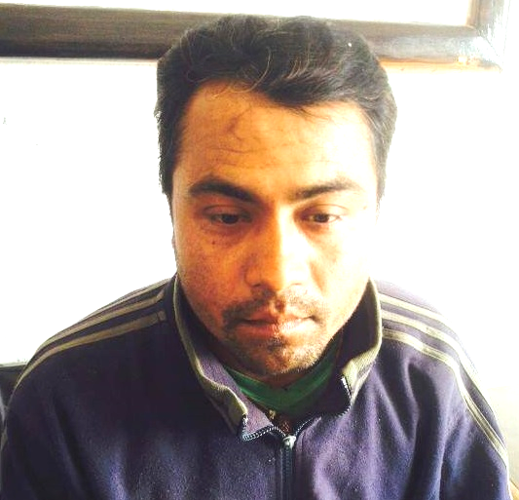
नाम:- कृष्ण बहादुर श्रेष्ठ
उमेर:- ३५ बर्ष
ठेगाना:- जिल्ला काठमाडौं बालुवा गा.बि.स. वडा नं. ८
पक्राउ मिति:- २०७३/१०/१५ गते
पक्राउ स्थान:- गोकर्ण, काठमाडौं
कैद:- ४ बर्ष
जरीवाना:- ४०,२०,०००/-

